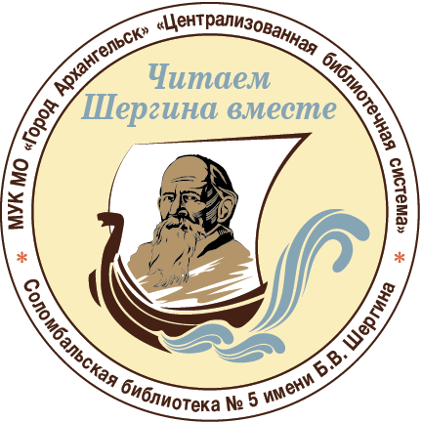

Всероссийская акция
«Читаем Шергина вместе»

Уважаемые коллеги!
Соломбальская библиотека № 5 им. Б. В. Шергина приглашает принять участие в ежегодной Всероссийской акции «Читаем Шергина вместе». Акция приурочена к 130-летию со дня рождения и 50-летию со дня смерти талантливого писателя, художника и фольклориста, уроженца города Архангельска Бориса Викторовича Шергина (28.07.1893 – 30.10.1973).
Это яркое значимое событие по поддержке чтения, цель которого продвижение творчества северного писателя, состоится 30 октября 2023 года. В этот день во всех учреждениях-участниках будут прочитаны вслух лучшие произведения Б. В. Шергина.
Книги Б. В. Шергина в наши дни актуальны как никогда. Они возвращают нас к духовным истокам и обогащают. Писатель показывает читателю жизнь, наполненную высоким смыслом и основанную на безукоризненных нравственных принципах, с особой любовью говорит о красоте северной природы, культуре, быте, традициях и художественных промыслах Архангельского Севера.
Чтобы принять участие в Акции, необходимо не позднее 25 октября 2023 года заполнить заявку в электронном виде (приложение 1). Участники самостоятельно выбирают произведение для чтения вслух.
Также предлагаем воспользоваться электронными ресурсами, в которых содержится информация о Б. В. Шергине и его произведениях (приложение 2).
После проведения Акции учреждение-участник информирует организаторов о проделанной работе не позднее 20 ноября 2023 года. На указанный ниже электронный адрес необходимо отправить итоговую анкету (приложение 3), отражающую данное событие. Также информацию о проведённом мероприятии участники самостоятельно размещают в группе «Читаем Шергина вместе – 2023» в социальной сети «ВКонтакте».
После получения информации учреждению-участнику будет выслан диплом в электронном виде (с подписью и печатью). Название учреждения и ФИО участника в шаблон Диплома не вносятся. Это участник делает самостоятельно.
Заявки и информацию о проделанной работе просим отправлять на электронную почту: solbe5@mail.ru
Телефон координатора: (8182) 22-50-45 – Смолич Ольга Ивановна, заведующая Соломбальской библиотекой № 5 им. Б. В. Шергина.
Приложение 1

Наименование библиотеки (учреждения) | Почтовый и электронный адрес библиотеки | Участники акции (взрослые или дети) | Фамилия, имя, отчество и должность организатора акции

Приложение 2
Электронные ресурсы
Б. В. Шергин [Электронный ресурс] // Литературная карта Архангельской области. - Режим доступа: https://writers.aonb.ru/shergin-b.v.html (Проверено 7.10.2021)
Волшебники приходят к людям. Борис Шергин [Электронный ресурс] // Роза ветров. Север: блог о Мурманской области, хороших книгах и информационных технологиях. – Режим доступа: http://murmansk-nordika.blogspot.com/2017/07/blog-post_29.html (Проверено 8.10.2021)
Жизнь и творчество Бориса Шергина [Электронный ресурс] // Библиотеки Архангельска. – Режим доступа: https://arhlib.ru/wp-content/uploads/2016/08/Metodicheskie-rekomendatsii.-ZHizn-i-tvorchestvo-Borisa-SHergina.pdf (Проверено 8.10.2021)
М. Д. Кривополенова и Б. В. Шергин [Электронный ресурс] // Карпогорская межпоселенческая библиотека. – Режим доступа: http://www.karpbibl.ru/servicies/item/40 (Проверено 7.10.2021)
Наследие Бориса Шергина: сборник статей [Электронный ресурс] // Поморский университет, 2004. – Режим доступа: https://www.booksite.ru/fulltext/nasled/text.pdf (Проверено 8.10.2021)
Поморский сказочник, фольклорист Борис Шергин [Электронный ресурс] // Во!круг книг: блог Центральной библиотеки им. А.С. Пушкина г. Челябинска. – Режим доступа: http://vokrugknig.blogspot.com/2021/07/blog-post_59.html (Проверено 8.10.2021)

Список произведений Б. В. Шергина и литературы о нём [Электронный ресурс] // Литературная карта Архангельской области. – Режим доступа: https://writers.aonb.ru/shergin-list.html (Проверено 7.10.2021)

Чтобы помнили. Шергин Борис Викторович [Электронный ресурс] / Текст подготовил Андрей Гончаров. – Режим доступа: https://www.liveinternet.ru/users/stewardess0202/post403299499/ (Проверено 8.10.2021)

Приложение 3
Итоговая анкета участника Всероссийской акции
«Читаем Шергина вместе»

- Полное наименование учреждения.
- Количество и категория читателей – участников Акции.
- Название произведений, которые читались и обсуждались в рамках Акции.
- Адрес электронной почты.

